Муниципальное бюджетное учреждение дополнительного образования
«Дом детского творчества»
муниципального образования–Пригородный район РСО-Алания

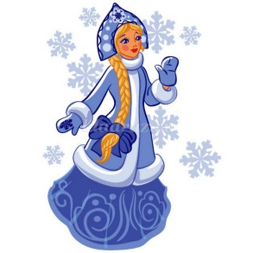
МАСТЕРСКАЯ СНЕГУРОЧКИ
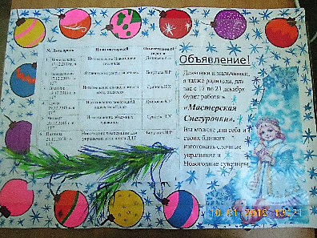
Приближается любимый всеми праздник Новый год. Для создания предпраздничного настроения и праздничного оформления, в нашем Доме детского творчества по традиции проходила Мастерская Снегурочки.
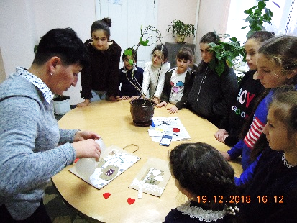
По утвержденному графику Мастерская проходила с 17 по 21 декабря 2018 года. До занятий ребята и их родители своими руками могли изготовить новогодние гирлянды, подвески с символом года, вырезали объемные снежинки.
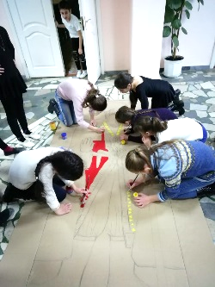
17 и 19 декабря свой мастер-класс по изготовлению новогодней гирлянды и подарочного пакета показала педагог творческого объединения «Кукольный дом» Дзицоева Карина Нодаровна. Она показала, как просто казалось, из простых материалов своими руками создать пакет, в который не стыдно было бы положить подарок и подарить его другу, маме с папой.
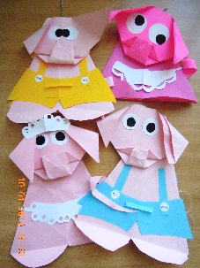
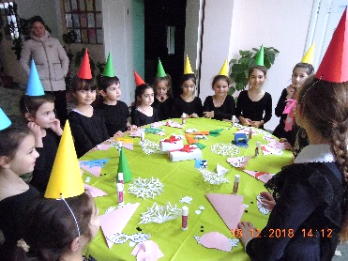
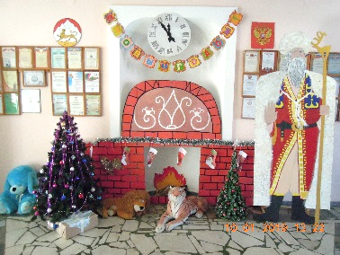
17 декабря окна Дома детского творчества новогодними персонажами Дедом Морозом со Снегурочкой оформляла методист Бигулова Илона Руслановна. 21 декабря она рисовала декорации для создания фотозоны, ей помогали юные художники из творческого объединения «Сармат». Общими усилиями получался фотозона: огромный 2-х метровый «Митын Дада» в окружении лесных жителей. Инсталяция красиво смотрелась на фотографиях.
18 и 20 свой мастер-класс по созданию объемных символов года показала педагог Суанова Лариса Хазбиевна. С разноцветными колпачками на головах, ребята своими руками делали веселых разноцветных хрюшек в технике оригами, они были сделаны как подвесы на елку.
Все было готово к самому любимому для всей ребятни празднику – встречи Нового года.Вс

Елизарова М.В. – педагог-организатор

